Интеграция Али --> 1с

Информация об 1с:
Платформа: 1С:Предприятие 8.3 (8.3.17.1496)
Конфигурация: Управление торговлей и взаимоотношениями с клиентами:
1С:Управление торговлей (11.4.11.55) + 1С:CRM (3.0.17.28)
Версия продукта (3.0.17.33)

Конечный продукт должен быть в виде расширения.

Основные возможности обмена кратко:
1.Обмен товарами;
2.Обмен остатками;
3.Обмен ценами;
4.Обмен заказами;
5.Обмен статусами;
6.Обмен командами для управления заказами в логистическом центре цайняо.

- Обмен каталогом/товарами.
Возможность получать товары из каталога АЛИ в 1С.
Односторонний обмен из али в 1с.
Первичное сопоставление товаров при создании связки в 1с производить по полю штрихкод, который будет совпадать что на Али что в 1с.
В дальнейшем при обмене остатками и при загрузке заказов сопоставление должно происходить по артикулу товара, который будет получен при первом сопоставлении товара по шк.
Визуально содержание торгового предложения в 1с в регистре должно иметь следующий вид:
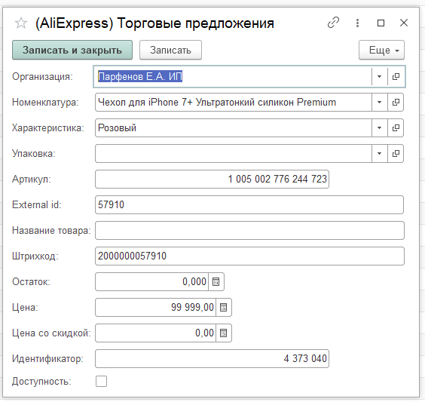

Т.е. в регистр товары али должны быть как минимум информация:
Организация: Личный кабинет к которому относится товарная позиция.
Номенклатура: какому товару соотносится загруженная позиция с али
Характеристика: Это продолжение номенклатуры к какому цвету соответствует загруженная позиция из али;
Упаковка: Это сколько номенклатурных позиций (количество) соответствует загружаемой карточки с али.
Артикул и External id – это уникальные идентификаторы с Али по которым необходимо в дальнейшем проводить сопоставление при загрузке заказа с али и при обмене стоками. Потому что шк может поменяться, а вот эти два поля они должны быть не рушимыми. Выбрать какое-то одно возможно лучше External id так как более короткое, а возможно и только оно уникальное.
Название товара: название именно с али карточки ну это по возможности если можно подтянуть будет хорошо для аналитики.
Штрих-код: штрих-код товара
Остаток, Цена и Цена со скидкой поля необязательные, если их можно заполнять, то заполняем для аналитики.
Идентификатор: тоже поле получаемое из Али не могу сказать чем отличается от Артикул и External id, но тоже заполняем возможно понадобится в дальнейшем.
Доступность: это поле булево необходимо для активации товара при обмене остатками. Т.е. если активность ложь, то товар уходит при обмене остатками с нулевым стоком, а значит карточка будет выключаться из продажи.

Это был желаемый список полей так называемой связки товара 1с и Али.

2.Обмен остатками
Возможность обменивать остатками товаров по регистру «товары али экспресс» описанному выше. Основные условия что товар должен иметь доступность – истина (иначе сток = 0) и также товар должен быть больше минимального доступного(свободного) остатка на складе. Пример у нас есть позиция на складе в количестве свободном(т.е. не в резерве) равном 2шт. Если мы в настройках указали что нужно передавать остатки только больше 2 шт. То это означает что по нашей позиции которой на свободном остатке 2шт будет передан остаток 0 и карточка также будет недоступна для продажи. Получается условие в запросе для передачи остатка должно быть вида: товар из регистра имеет доступность истина и свободный остаток больше 2 иначе остаток равен 0. Число от которого начинают передаваться остатки должно быть переменным и меняться на любое другое число.

3.Обмен ценами
Возможность обмениваться ценами по определенному виду цен из 1с. Обмениваться должно два вида один с обычной ценой и второй вид цена со скидкой.

4.Обмен заказами.
Представляет собой создание записи в регистре заказы клиентов Али, а также создание документа типового 1с «заказ клиента»

Запись регистра будет иметь приблизительно следующий вид
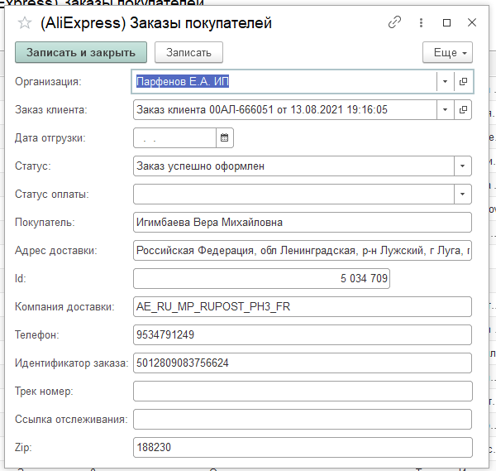
Здесь много технических полей, но главное, чтобы мы имели через эту запись связь с заказом в 1с. Также видели статус заказа на али, данные о покупателе. Статус заказа и статус оплаты.

Сам документ заказ клиента 1с заполняется след данными:
Главная вкладка:
Поля: статус, клиент, организация, соглашение, склад, комментарий(номер заказа с али)
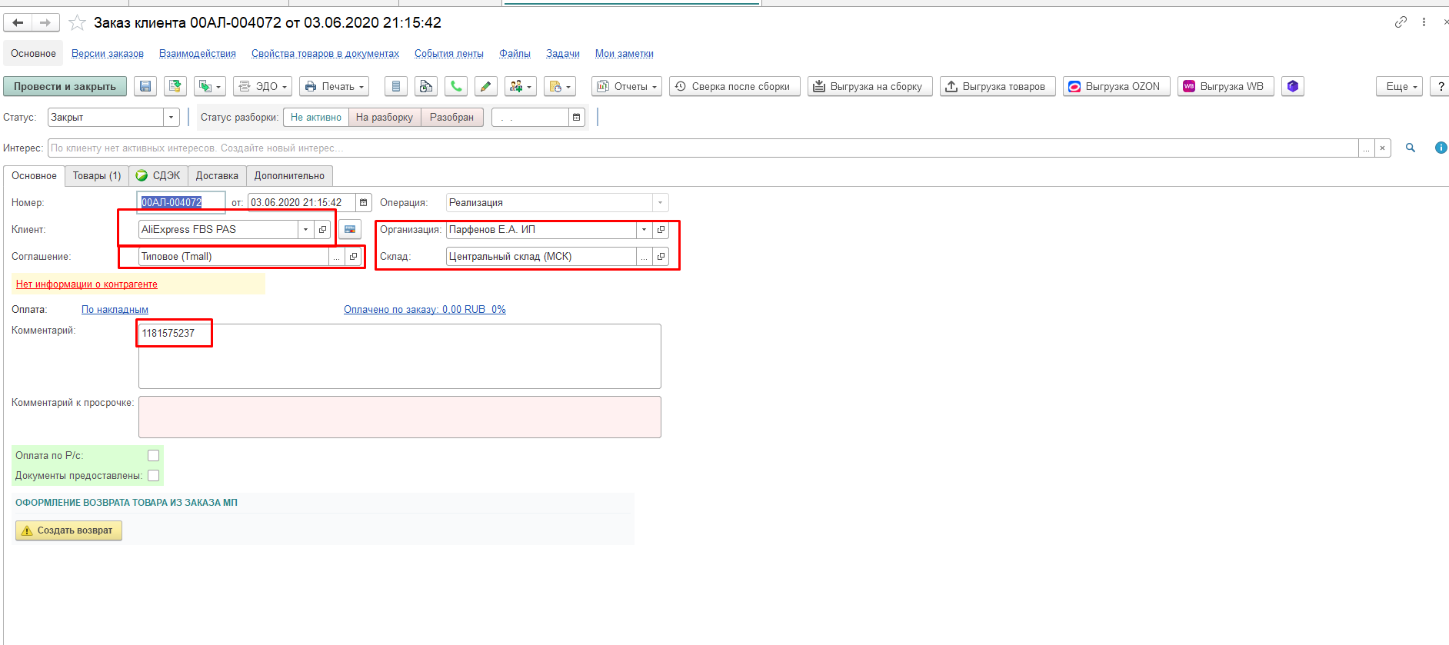

Вкладка товары:
Сам товар с видом цены, с количеством и самой ценой.
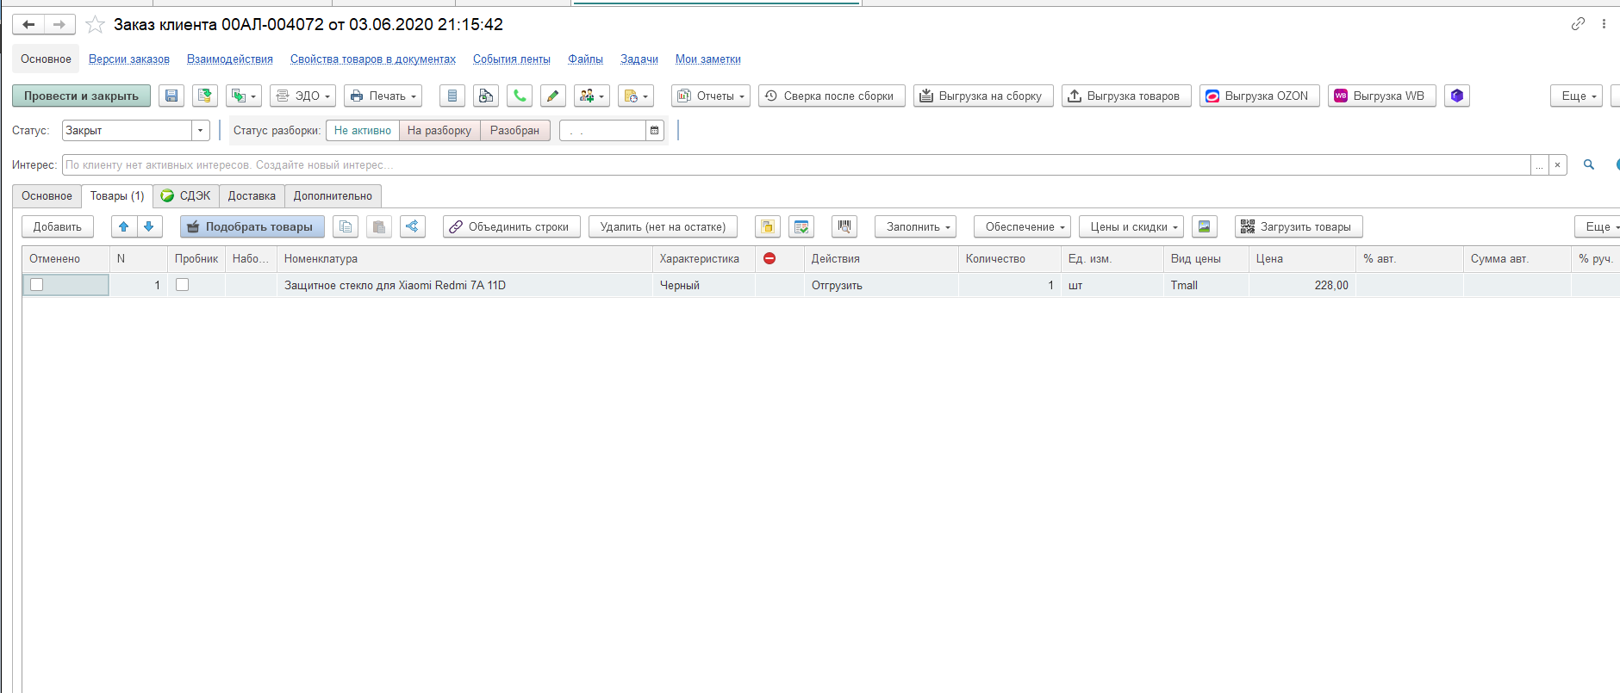

Данные по заказу заполняются путем сопоставления настроек из настройки личного кабинета справочника в 1с. В конце разберем его поля. А также данными двух регистров карточки товаров али и заказы али. Все остальные поля по заказу заполняются по умолчанию как их заполняет штатный обработчик заказ 1с. Так при проведении заказа должны выполнятся все нужные обработчики по проведению заказа чтобы товар был проведен по всем нужным регистрам для правильного корректного резервирования товара.
Заказ, который прилетает в 1с в статусе новый(али экспресс) должен получить статус К сборке(статус в 1с), а также товар в табличной части товары должен получить действие «резервировать на складе». При условии, что товар есть в наличии и доступен к резерву. Если же товара нет на остатках заказ должен получить статус на согласовании, а товар в табличной части товары должен получить действие не обеспечивать. Такие заказы должны быть выделены к примеру цветом в списке управления заказами, что будет означать что они проблемные. Центр управления заказов показан в конце технического задания в виде изображения – примера.

5.Обмен статусами.
Обмен статусами Али экспресс чтобы видеть в каком состоянии находится тот или иной заказ. От состояния новый до состояния получен клиентом.
Что понимается под обменами статусов. Когда заказ прилетает в 1с он получает статус новый и это записывается в регистр. Далее после перехода заказа в другие состояние его статус должен обновляться в регистре.

6. Обмен командами для управления заказами в логистическом центре цайняо.

Набор действий(команд), которые должны повторять аналогичные действия личного кабинета в 1с.
Команды:
- Отгрузить заказ с помощью али экспресс (после этой команды заказ должен перевестись в логистический цент Цайняо), где он будет ждать привязки к листу передачи и печати этикеток с подтверждением отправки.
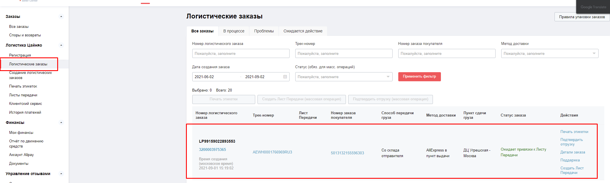

- Печать этикетки заказа. Команда должна быть как одиночная так и массовая для печати сразу нескольких выделенных заказов. Должен сформироваться пдф файл в котором будут идти этикетки заказов в той последовательности в какой они были в списке заказов.
- Создание Листа Передачи. Также выделенные строки, которые были выбраны под печать этикеток должны по команде быть привязаны в один Лист передачи по итогу выполнения команды должен быть сгенерирован пдф файл для печати документа. Так же при создании листа передачи необходимо чтобы заполнились по умолчанию параметры, которые частично берутся из настроек лк такие как номер для связи курьера с нами, а так же параметры, которые нужно передать программно - это выбор формы отгрузки товара коробом, вес отгружаемой партии, который подсчитывается суммой веса всех позиций из заказов, а так же время когда может приехать курьер(по умолчанию на следующий день на 15:00).
- Печать этикетки короба. После привязки заказов к листу передачи. Должна появится возможность сгенерировать пдф файл с этикеткой короба для дальнейшей печати.
- Подтверждение отгрузки. Команда, которая выполняется после всех действий, описанных выше. Тем самым на Али экспресс передается окончательное завершение отправки груза и заказ переводится в статус ожидание получения клиентом товара.

Элемент справочника ЛК Али с настройками должен иметь следующий вид:
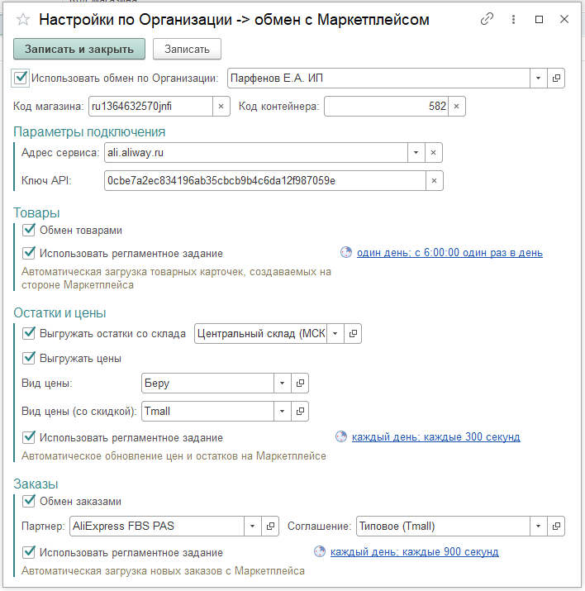

Т.е. здесь мы прописываем юр лицо, настройки апи, включение отключение функций обмена (обмен каталогом, остатками, ценами, заказами и статусами). Обработка должна легко позволять подключать сколько угодно юр лиц – личных кабинетов по методу работы через апи.

Обратите внимание, что на все обмены есть регламентные задания. Это очень важно для работы в автоматическом режиме. На скрине наглядно видно и понятно, что собой представляют настройки.

Далее необходимы обработки по управлению товарами и заказами, чтобы можно было так же в ручную выполнить команды по обменам. И удобно работать со списками товаров и документами заказов. Т.е. повторюсь все управления заказами их обработка и выполнение различных команд по логистике должны выполняться именно из обработки по управлению заказами Али. Пример, как можно выполнить эти формы:

Панель управления заказами (в ней необходимо расположить все нужные команды для работы с логистическим центром управления заказов Цайняо):
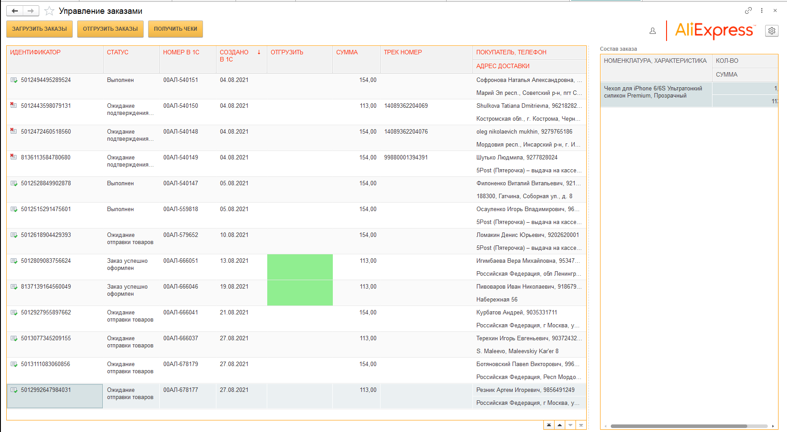

Панель управления связками товаров:
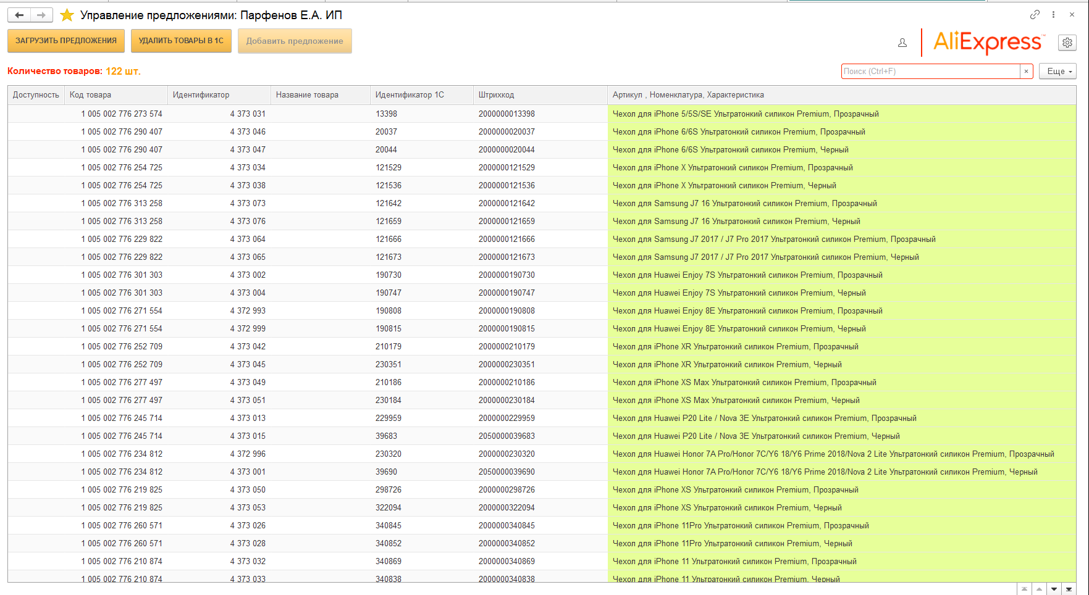
Форма управления связкой товара с информацией о товаре полученной из Али. Вызывается из формы управления карточками товаров:
